Temat: Podsumowanie zasad panujących na skrzyżowaniach

- Przeczytaj tekst, jeśli nie pamiętasz znaku, lub rodzaju skrzyżowania to zapisz notatkę do zeszytu

- SKRZYŻOWANIE RÓWNORZĘDNE

- -Nie ma na nim znaków określających pierwszeństwo, albo znajduje się znak 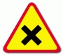.
- Na skrzyżowaniu tym musisz ustąpić pierwszeństwa pojazdom nadjeżdżającym z prawej strony.
- -Przy skręceniu u lewo ustępujesz pierwszeństwa pojazdom nadjeżdżającym z przeciwka, które jadą na wprost lub skręcają w prawą stronę.
- Nie dotyczy to pojazdów szynowych (np. tramwaj), które mają pierwszeństwo, nawet gdy nadjeżdżają z lewej strony.

b) Skrzyżowanie z pierwszeństwem
- oznaczone jest odpowiednimi znakami:
- - gdy znajdujemy się na drodze podporządkowanej, będą to znaki 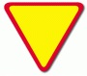 lub stop 
- - gdy znajdujemy się na drodze z pierwszeństwem (tzw. drodze głównej), to będą to znaki: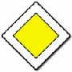
- - lub ostrzegający, że zbliżamy się do skrzyżowania z drogą podporządkowaną występującą po obu stronach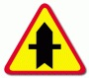 , 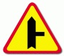, skrzyżowania z drogą podporządkowaną występującą po lewej stronie 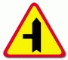, wlot drogi jednokierunkowej z prawej strony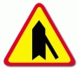
- Dodatkowo na takim skrzyżowaniu możemy spotkać znaki w postaci tabliczek informacyjnych o tym jak przebiega droga główna przez dane skrzyżowanie.

c) Ruch kierowany
- to ruch otwierany i zamykany przez osobę upoważnioną (policjant, żołnierz,...) lub za pomoca sygnalizacji świetlnej.
- - Policjant stoi przodem lub tyłem - STÓJ
- - Policjant podnosi rękę do góry - UWAGA
- - Policjat stoi bokiem - JEDŹ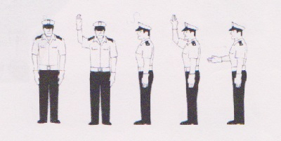

- - Światło czerwone - STÓJ
- - Światło żółte - UWAGA
- - Światło zielone - JEDŹ

d) Skrzyżowanie z ruchem okrężnym
Skrzyżowanie z ruchem okrężnym (tzw. rondo) oznacza się znakiem (C-12)
Pierwszeństwo przejazdu na rondzie jest takie samo jak na każdym skrzyżowaniu. Jeżeli oprócz znaku (C-12) nie ma żadnego innego znaku informującego o pierwszeństwie, to jest to skrzyżowanie dróg równorzędnych i należy kierować sie zasadami obowiązującymi na takim skrzyżowaniu. 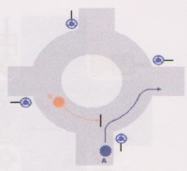
Jak widać na ilustracji obok - pojazd B musi ustąpić pierwszeństwa pojazdowi A, gdyż nadjeżdża z jego prawej strony.
Jeżeli jednak skrzyżowanie zostanie wyposażone w sygnalizację lub znaki informujące o pierwszeństwie przejazdu (praktycznie jest tak zawsze), to rondo traktujemy jak każde skrzyżowanie "z pierwszeństwem". Jak widać na ilustracji poniżej, pojazd B ma pierwszeństwo przed A.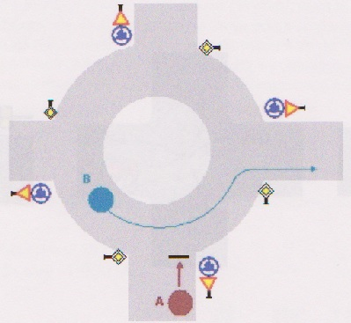
- Rozwiążmy Quiz

